**departamento de eletrónica, telecomunicações e informática**

|  |  |
| --- | --- |
| Curso | 8321 – Licenciatura em Engenharia Eletrotécnica e de Computadores |
| Disciplina | 41491– Sistemas de Comunicação |
| Ano letivo | 2022/2023 |

Relatório

Transmissão Digital em Banda Base

Autores:

|  |  |  |  |
| --- | --- | --- | --- |
| 102608 | Joana da Silva Duarte | | |
| 104348 | Hugo José Pedroso Miranda | | |
| Turma | 1 | Grupo |  |

|  |  |
| --- | --- |
| Data | [dd/mm/aa] |
| Docente | Mário Lima |

|  |  |
| --- | --- |
| Resumo: | Este trabalho tem como objetivo, na primeira parte, estudar sinais digitais banda base em diferentes tipos de codificação. Na segunda parte, é estudado o Impacto do Canal de Transmissão nas diferentes Codificações dos Sinais Digitais. |

# Parte I – Caracterização de Sinais Digitais

# Análise de um sinal retangular periódico

Usando o gerador de ondas arbitrárias (AWG), modelamos uma onda retangular com as seguintes características:

* Frequência: 10 kHz;
* Amplitude: $2V_{pp}$;
* Offset: 0V;
* Duty (cycle): 50%;

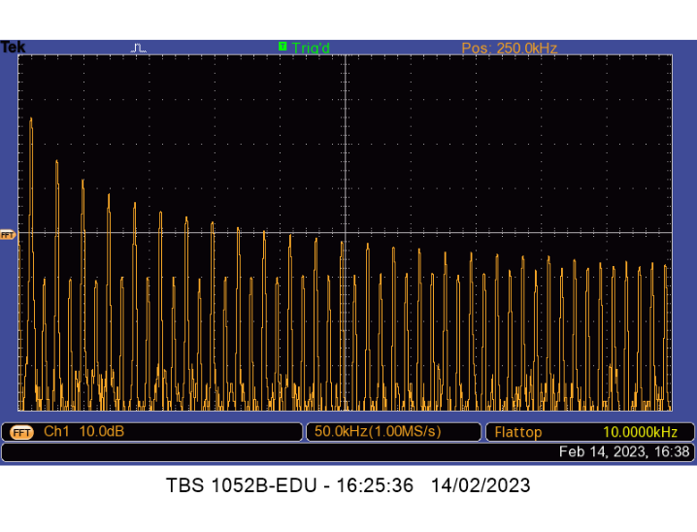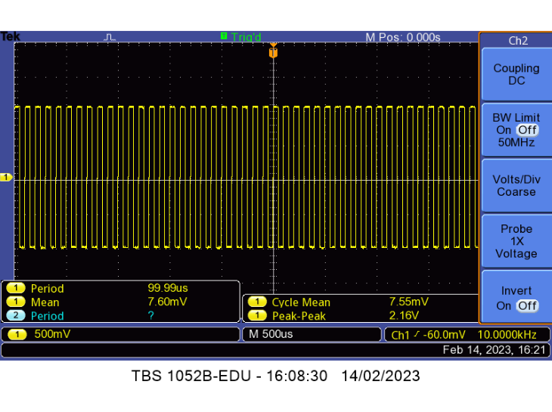

Figura 1 - Onda Retangular no domínio do tempo

Figura 2 - Onda Retangular no domínio da frequência

# Análise de sequências pseudoaleatórias

A partir das sequências S1, S2, S3, S4 e PAM4C, armazenadas no AWG resultantes da codificação de sequências binárias pseudoaleatórias de comprimento elevado.

*Características dos Sinais*

|  |  |  |  |  |  |  |
| --- | --- | --- | --- | --- | --- | --- |
|  | S1 | S2 | S3 | S4 | PAM4C | CLOCK |
| Amplitude | $$2V_{pp}$$ | $$1V_{pp}$$ | $$1V_{pp}$$ | $${2V}_{pp}$$ | $$1V_{pp}$$ | 2 $V_{pp}$ |
| Frequência (Hz) | 1.2 | 1.2 | 1.2 | 1.2 | 0.6 | 1.2 |

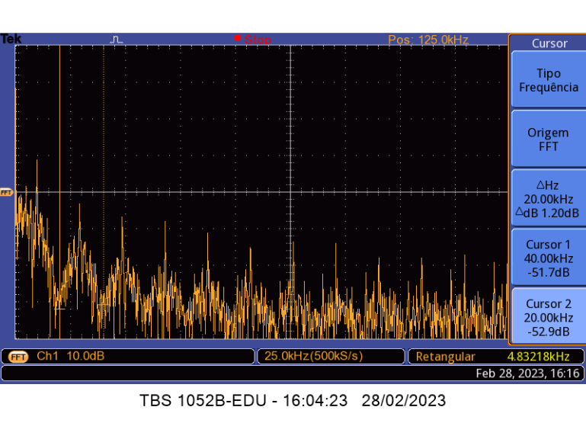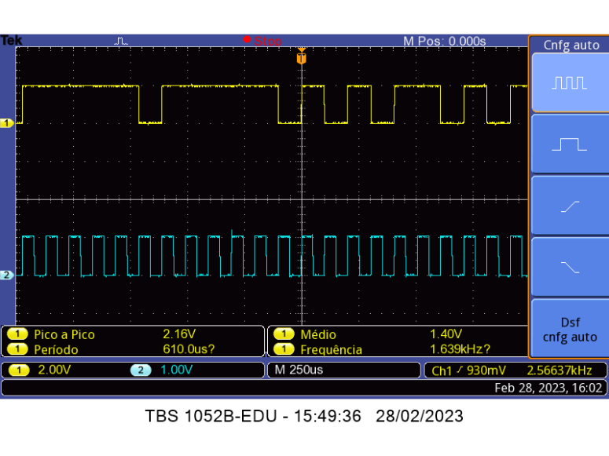Para o S1

Para o S2

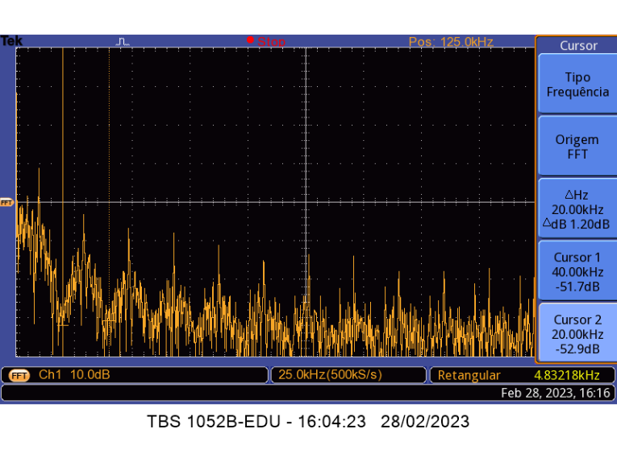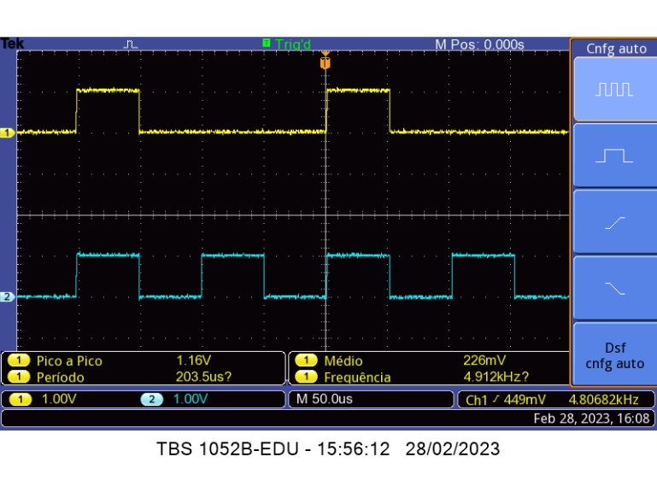

Para o S3

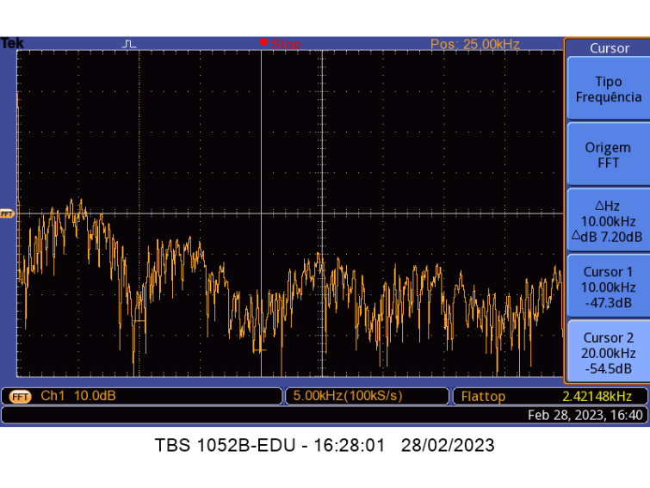Para o S4

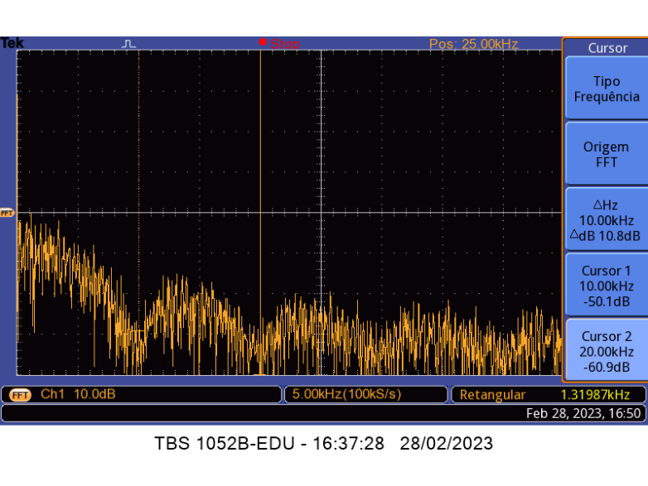Para o PAM4C

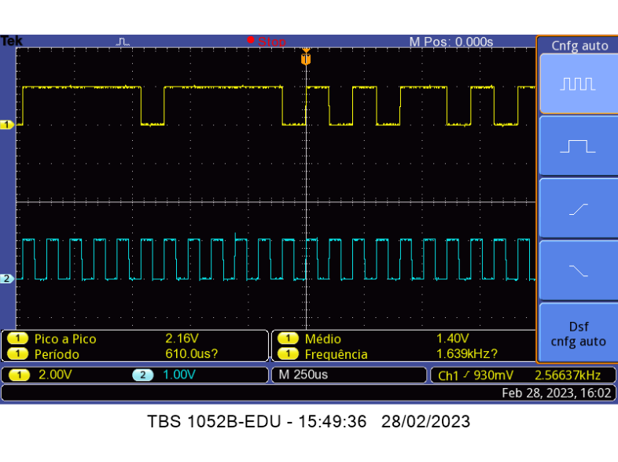

# Procedimento

# Análise dos Resultados

Nesta secção, procede-se à transformação dos resultados “em bruto” apresentados na secção anterior que possam ser utilizados: aplicação de fórmulas, extração de médias e desvios padrões, etc.. O objetivo final do relatório é, dado um problema, sustentar (isto é, provar que é verdadeira ou correta) a resposta que é apresentada pelo autor. A Análise dos Resultado permite obter informação que seja rapidamente assimilável pelo leitor.

**Tabelas, figuras e gráficos**

As tabelas permitem uma apresentação ordenada dos valores obtidos no decurso de um trabalho experimental. Os gráficos têm por função condensar a informação contida nos dados numéricos e apresentá-la de uma forma mais facilmente apreensível.

Todas as tabelas, gráficos e figuras de um trabalho científico devem estar inequivocamente identificados. A identificação é feita através de um número de ordem e de uma legenda para cada. Deve existir uma numeração independente para cada tipo de elemento (figura, gráfico ou tabela). A legenda deve ser concisa e descrever o conteúdo do elemento respetivo.

Quando se faz no texto alguma referência a um gráfico, tabela ou figura, deve-se sempre indicar qual o número do elemento a que se alude.

A criação das legendas para as figuras, gráficos e elementos afins, a sua numeração automática, bem como a referência cruzada destes elementos no texto, são hoje em dia amplamente facilitadas pela utilização das facilidades dos programas de edição de texto.

As medidas realizadas /ESTÃO (TODAS OU PARCIALMENTE OU NENHUMA)/ dentro dos limites esperados uma vez que o intervalo correspondente à medida  incerteza interseta uma parte do valor nominal  tolerância.

Descrever consoante as situações.

Pela Lei de Ohm, sabe-se que a intensidade de corrente *i* que flui numa resistência *R* quando lhe é aplicada uma d.d.p. *V* é dada por

$$i=\frac{V}{R}$$

Nestas condições, sabe-se que o erro $Δi$ é dado por [1]:

$$Δi=i\left(\frac{Δv}{V}+\frac{ΔR}{R}\right)$$

ou

$$\frac{Δi}{i}=\frac{Δv}{V}+\frac{ΔR}{R}$$

A corrente que fluiria em cada resistência quando aplicada a ddp ______________(valor, aproximado de 5V, obtido da medida), está na tabela seguinte

| vv | RR | ii |
| --- | --- | --- |
|  |  |  |
|  |  |  |
|  |  |  |
|  |  |  |
|  |  |  |

Conclusões

As Conclusões encerram a questão que deu origem ao Relatório. Num trabalho de investigação, dar-se-á resposta ao problema que estava a ser investigado: se a hipótese inicial foi verificada ou não, se a resposta é claramente conclusiva ou se os trabalhos fizeram surgir outras questões que necessitam de ser investigadas, … No caso de um trabalho de Engenharia, em que houve o desenvolvimento de um circuito ou equipamento, as Conclusões avaliam se o projeto cumpriu ou não as especificações e os requisitos definidos à partida. Num trabalho escolar, as Conclusões avaliam se os resultados estão de acordo ou não com a teoria que se pretendia demonstrar ou verificar e a contribuição do trabalho para o progresso do aluno.

As conclusões podem também incluir uma síntese da avaliação crítica dos resultados obtidos: se estão de acordo com a teoria, se os erros são elevados, se são credíveis.

# Referências

Lista dos artigos, livros e outra bibliografia consultada e que seja mencionada no texto do trabalho ou relatório. Podem também ser incluídos outros livros e artigos que se debrucem sobre a área do trabalho, devendo nesta caso constar de uma lista aparte.

Deve haver critério na escolha das referências a apresentar. Se, por um lado, um número muito reduzido de referências é um indicador pouco abonatório da qualidade do trabalho, também é igualmente má a inclusão de referências apenas para fazer volume: referências que em nada contribuem para a compreensão do Relatório e não estão relacionadas com o trabalho desenvolvido. Incluem-se muitas vezes neste caso referências aos “datasheets” dos componentes utilizados, manuais de software ou equipamento, etc., que surgem em muitos relatórios sem qualquer necessidade nem justificação.

[1] *Laboratórios de Eletrónica - Guia do trabalho prático 1*. Departamento de Eletrónica, Telecomunicações e Informática, Universidade de Aveiro. 2013.

# Anexos

Conjunto de documentação diversa, utilizada para fundamentar o texto do relatório. Nos anexos podem estar: esquemas elétricos, documentação de programas, dados, ... Em geral, os anexos contêm o que é informação complementar ou demasiado extensa para constar do texto do relatório.

**Esquemas elétricos, listagens de código, desenhos mecânicos**

Os esquemas elétricos de um circuito, desenhos mecânicos do equipamento ou documentação de software são elementos candidatos a serem apresentados como anexos ao Relatório. No entanto, só devem ser anexados se contribuírem de alguma forma para a melhor compreensão do Relatório. Não vale a pena acrescentar Anexos só para fazer volume. A utilidade de anexar as impressões (listagens) do código do software é também bastante discutível, no mínimo.

**Dedução de fórmulas ou resultados**

Outra situação que pode justificar um anexo é a existência de fórmulas ou resultados no texto cuja dedução, embora suportada no Corpo do Relatório, não seja fácil ou evidente. Nessa altura, remete-se essa dedução para os Anexos, sobretudo quando for bastante extensa.

**Resultados detalhados**

Pode ocorrer a necessidade de fazer acompanhar o Relatório de dados originais que sejam bastante extensos. Por exemplo, um estudo sobre uma determinada população pode ser baseado em estatísticas realizadas a partir de um conjunto vasto de indicadores (sociais, económicos, …) recolhidos durante um largo período. Para alguns leitores, a análise de alguns dados em detalhe poderá ter significado ou importância, pelo que deverão acompanhar o relatório. Mas a sua introdução no corpo do texto pode torná-lo excessivamente grande e difícil de ler. Nessa altura, o corpo do Relatório contém apenas os valores mais relevantes, remetendo-se para o anexo todo o detalhe sobre os dados.